智能网报5.0操作指南

目录

**一、登录方式 2**

1. 财务统一身份认证登录 2

**二、功能菜单 3**

1. 首页 3

2. 发票夹 3

3. 我要报销 6

4. 借款申请 18

5. 我的报销单 19

6. 审批 20

**三、 系统升级后的新功能 21**

# 一、登录方式

## 1. 财务微门户登录

通过学校官网：信息服务→一网通办→通过统一身份认证→登录找到“财务系统”，进入后找到“智能网报”即可。

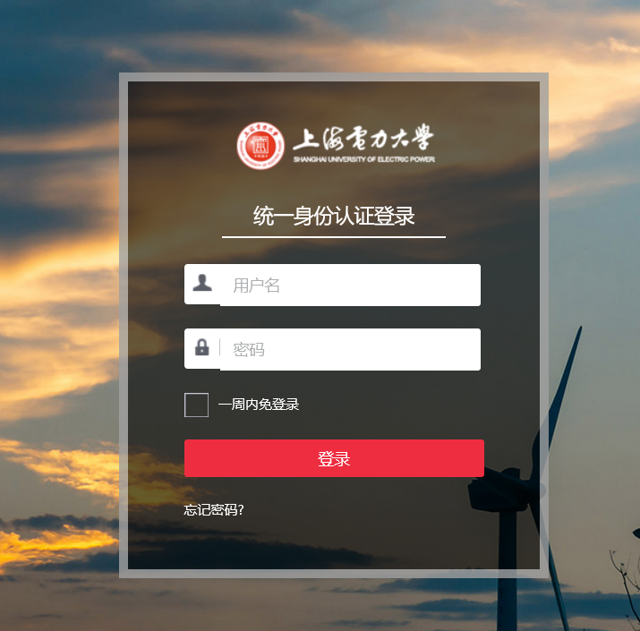

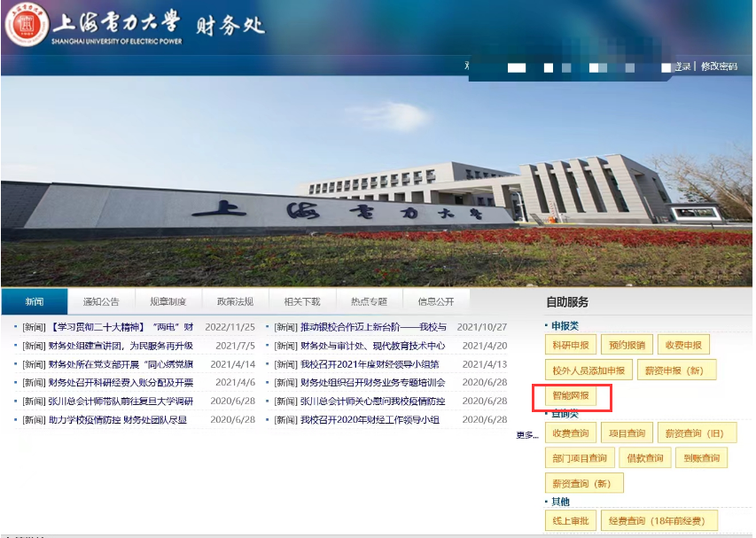

# 二、功能菜单

## 1. 首页

点击菜单栏旁边的☆按钮可以进行收藏，可以在首页的“我的应用”显示，能够快速的进入相应的页面，有通知公告和待办事件等。

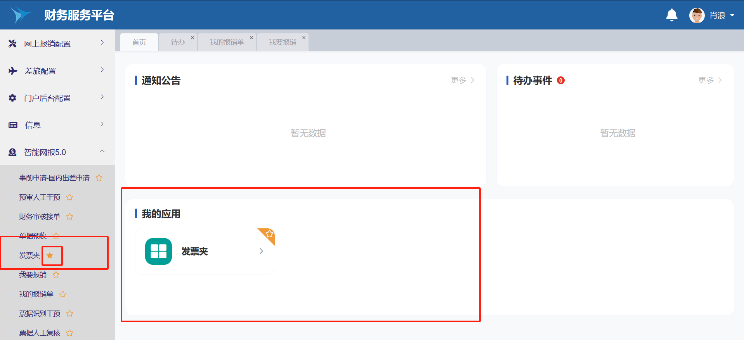

## 发票夹

邮箱是智能网报系统默认配置，可自行查看并核对邮箱账号，一般为 工号+shiep.edufp.cn。用该指定邮箱收取对方卖家开具的发票则无需再次拍照上传发票，系统会自动收取，发票保存在“邮箱票据”这个文件夹内。

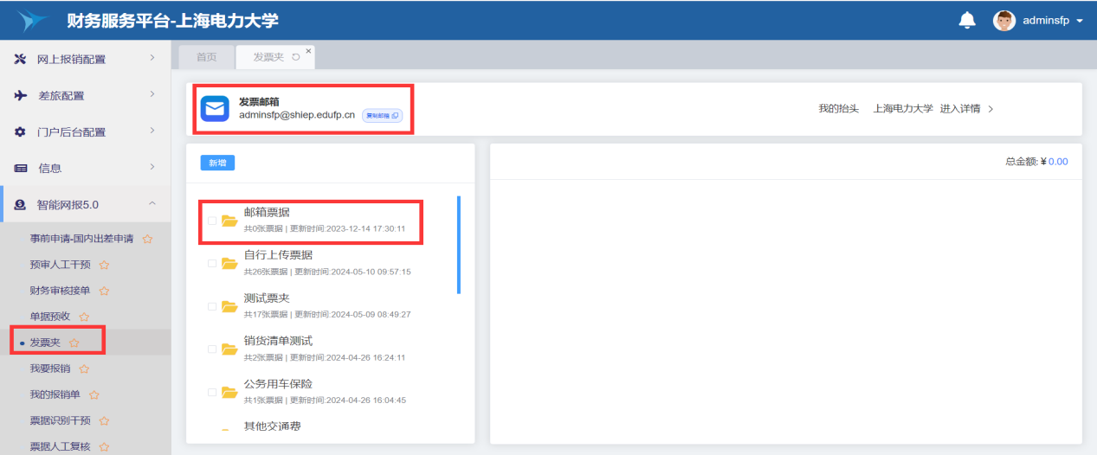

点击右上角我的抬头上海电力大学会显示学校开票信息的二维码，商家扫描二维码就可以开具正确的发票信息，同时在二维码的底部也有发票抬头信息。

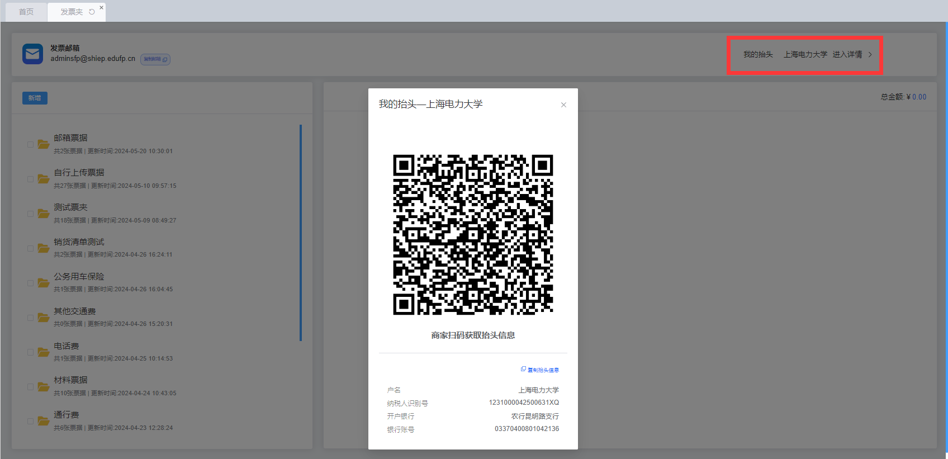

每次报销前建议先上传发票至发票夹，系统会自动对上传的发票信息进行识别和验真，填报销单时可以更便捷。

上传发票夹的步骤如下：

①“新建”：创建一个文件夹上传发票，名称自拟。

②上传后的发票名称也可以进行修改。发票右上角的“无需查验”“查验通过”表示发票已稽核可以填报销单。

③一般情况下上传的发票在10-15秒内系统就会自动识别完成，老师可以进行手工刷新查看识别结果。

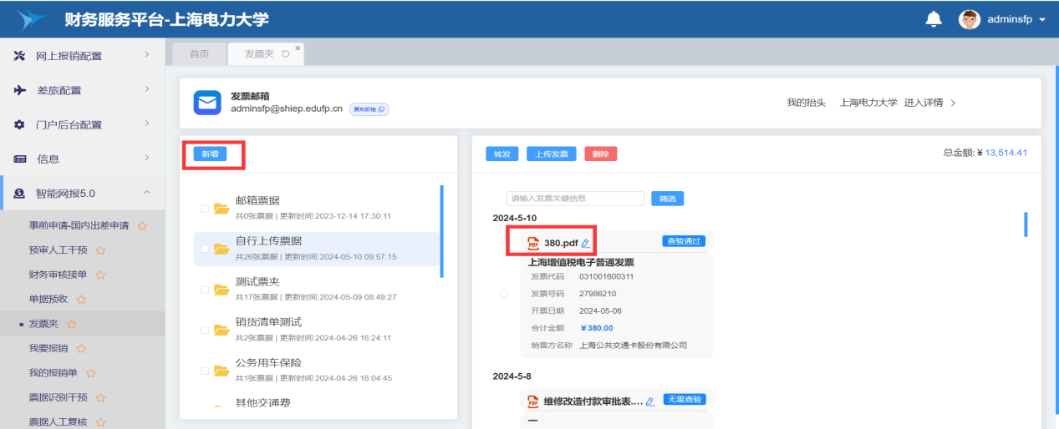

④“转发”按钮可以将发票转发给其他老师使用，由其他老师进行报销，也可以将整个票夹的内容全部授权给其他人报销使用。

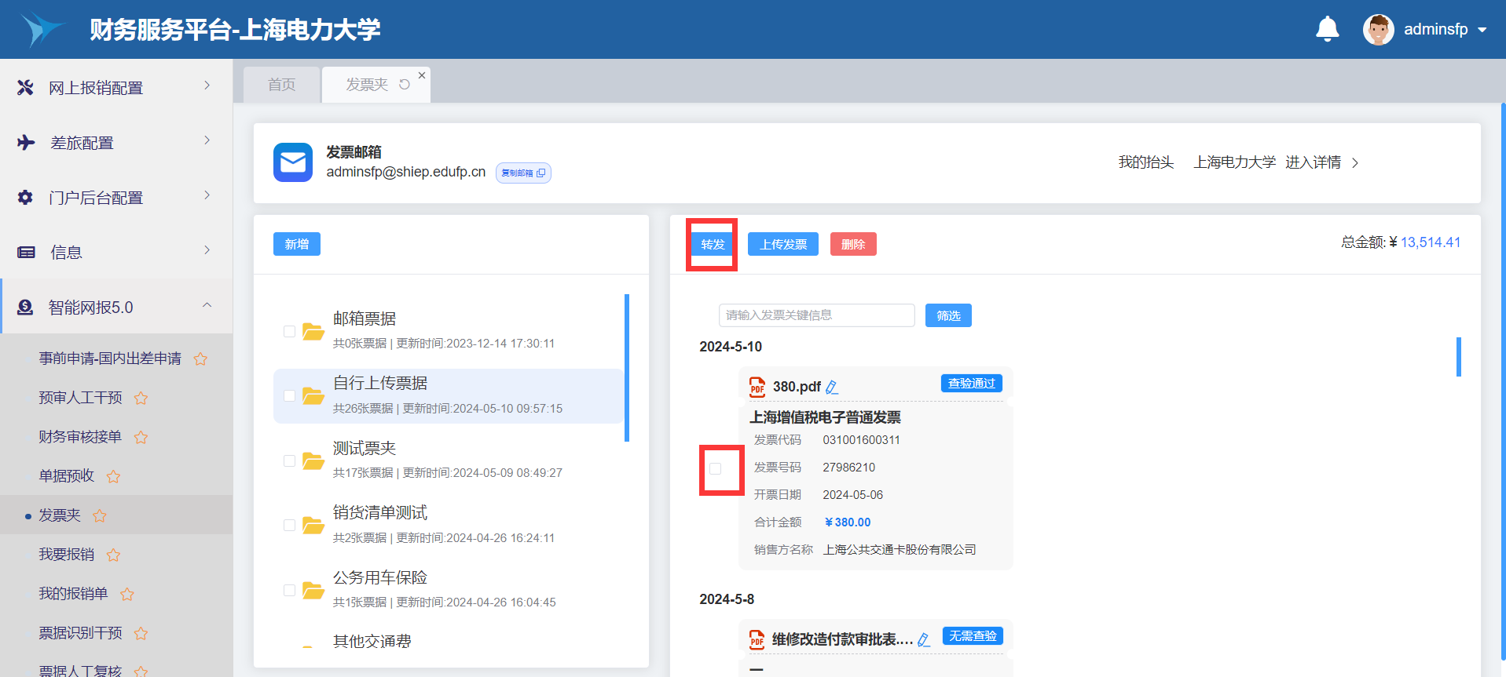

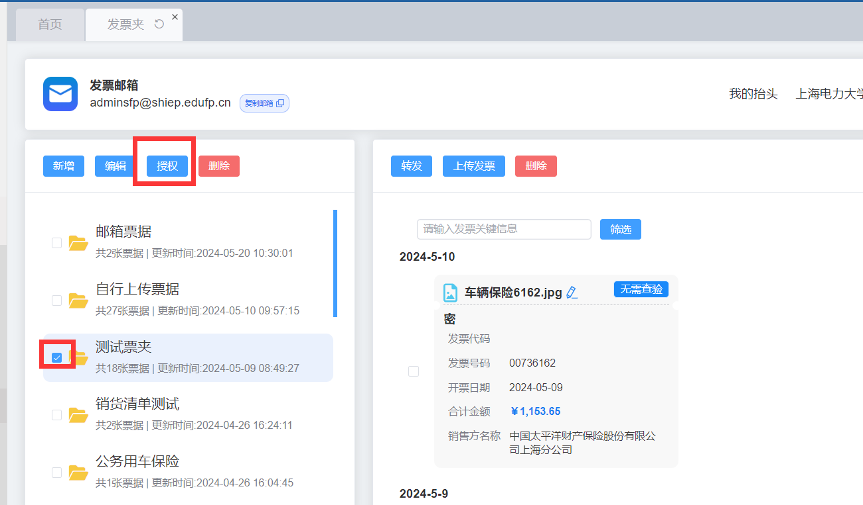

注意：填写报销单之前先新建发票夹，把要报销的发票和附件拍照或者pdf文件上传到发票夹，特别注意同一个类型的附件单独放一个pdf,不要把不同类型的附件放在同一个pdf文件，如合同、支付记录、会议通知三个附件请分开为三个pdf文件，有助于财务规范管理，纸质文件和电子文件很快就能核对。

## 我要报销

填报销单时无需选择是什么类型的单据，系统会根据添加的发票类型进行归类，只需要添加经费信息，添加发票点击下一步即可。注意：已填报过的发票是无法选择的；未填报的发票无法选择是因为该项目无法报销这种发票，并非系统原因。该页面只需要添加发票，附件不在此页面上传。

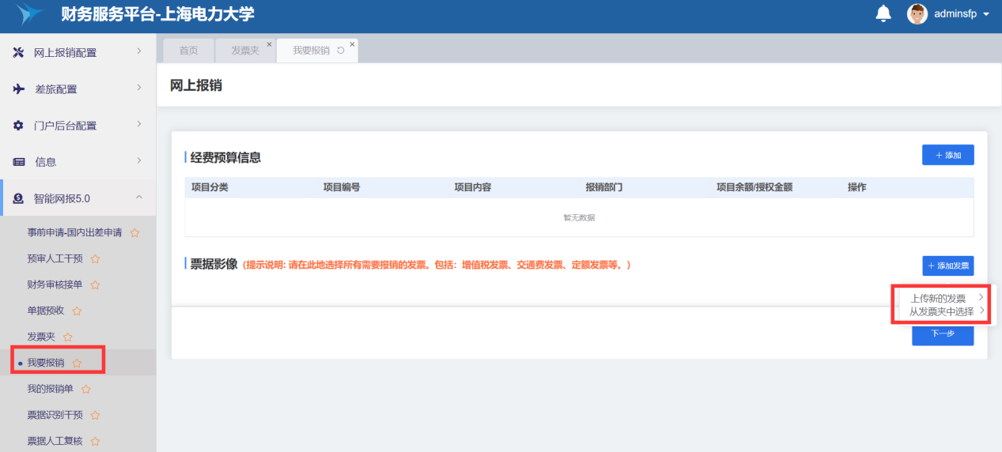

进入下一步后再填写报销事由，上传附件，系统根据发票识别后自动选择报销类型。但是例如住宿费、会议费、培训费等发票就有可能在日常报销和差旅报销中都可以进行填报，此时需要根据实际报销业务选择是日常报销还是差旅报销。

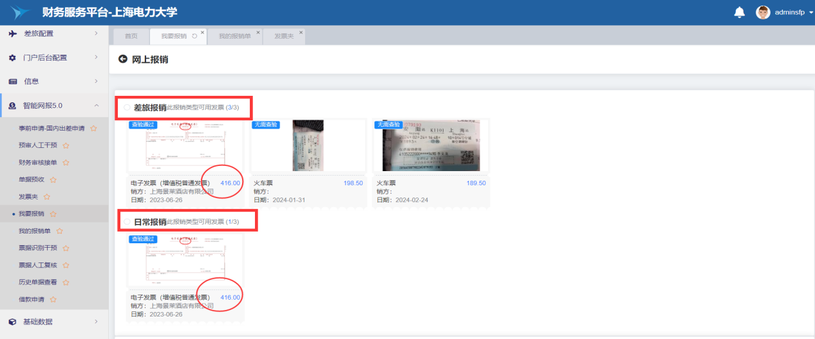

### （1）日常报销

①报销人信息：根据录入财务系统的信息自动带出无需填写，只需要填写报销事由。

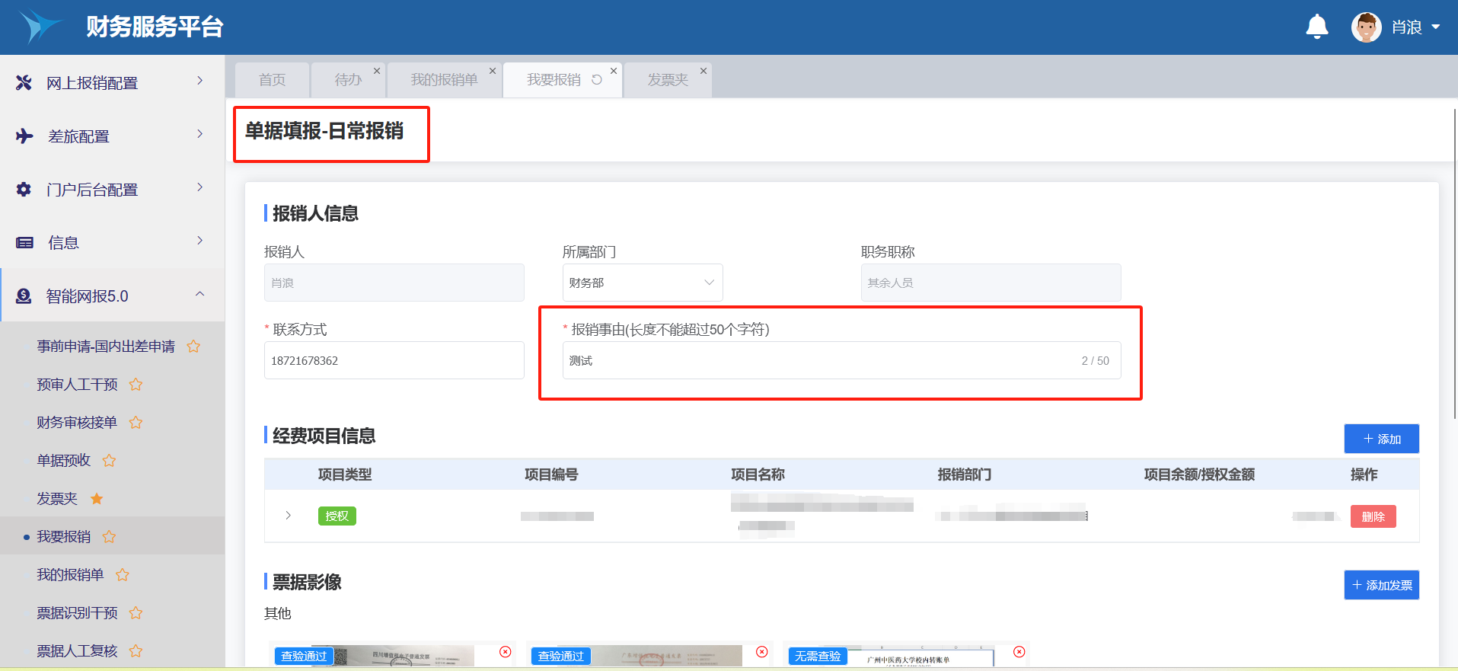注意：页面左上角会显示是什么类型的单据，如果系统识别不

正确可以点击“重新选择报销类型”修改。

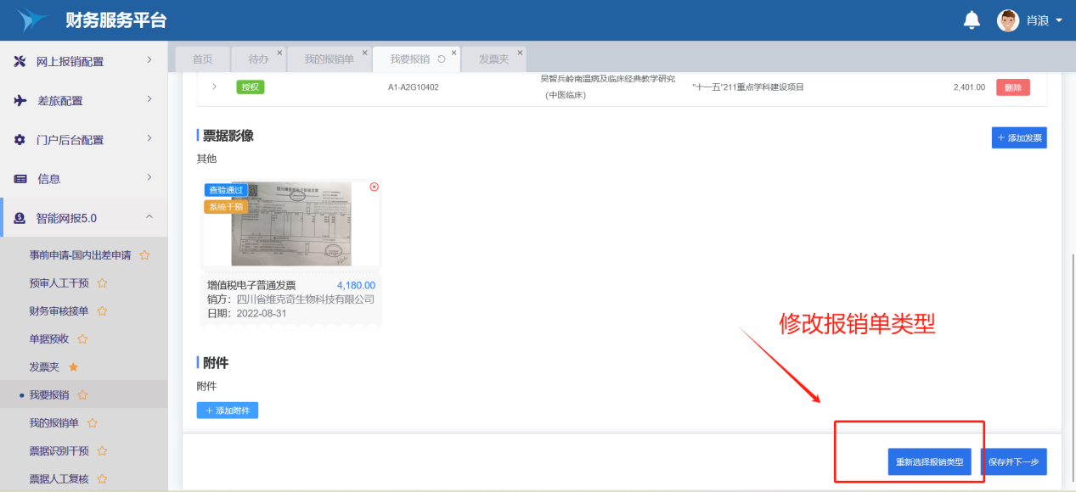

②票据影像：需要补充发票点击右上角的“添加发票”按钮，发票图像的右上角的红色X按钮可以删除发票。

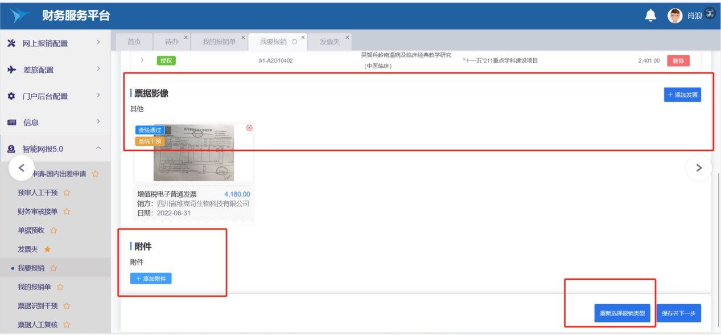

③附件：添加好附件，进入“保存并下一步”。

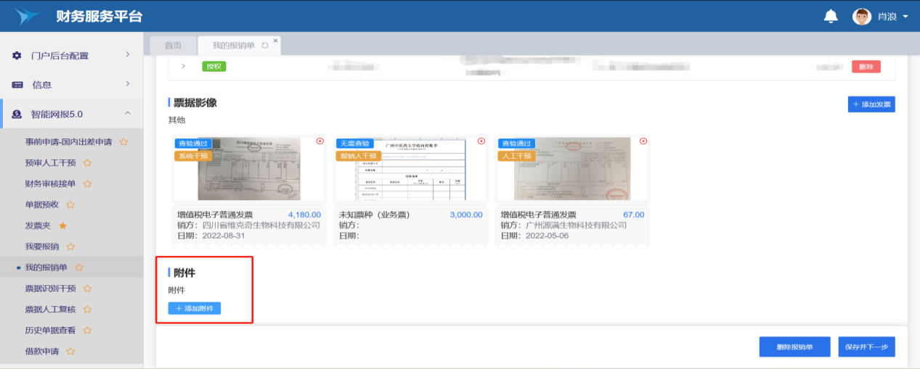进入下一步时可能会出现以下弹窗，说明该发票可以报销多种科

目类型，请根据实际报销业务选择对应的科目或者最接近的科目类型

进行报销。

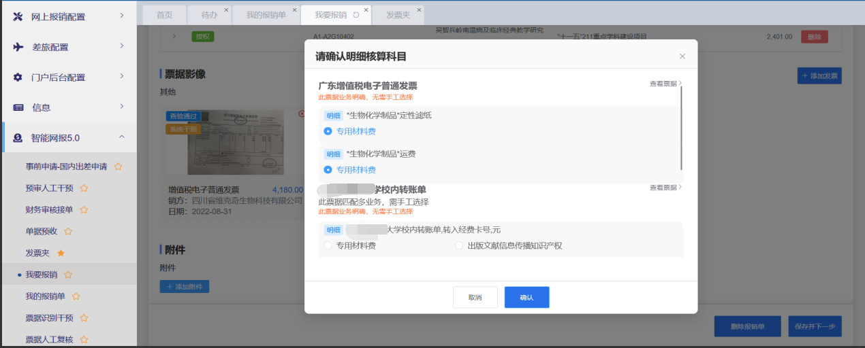

④报销支出费用明细：填写报销金额时，只有一个支出项可以点击“全部输入”按钮将识别的发票金额全部输入，无需手动录入；多个支出项需要手工录入金额。

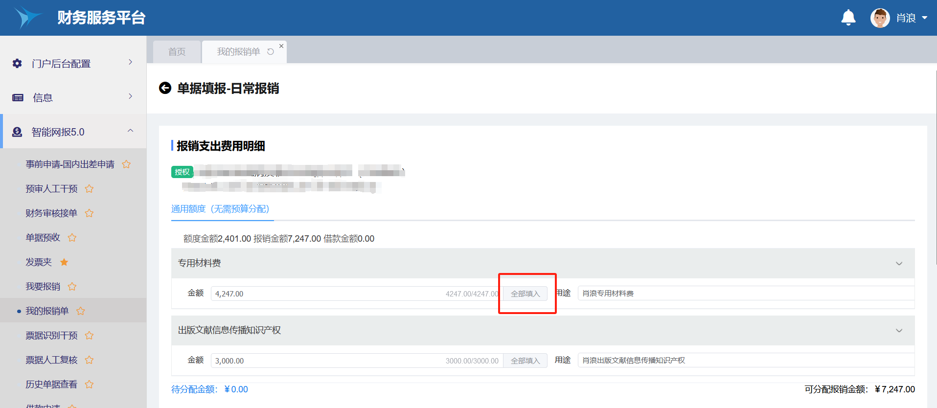

⑤其他补充属性：系统默认进行线上签批，如果需要线下签批可改成“否”。

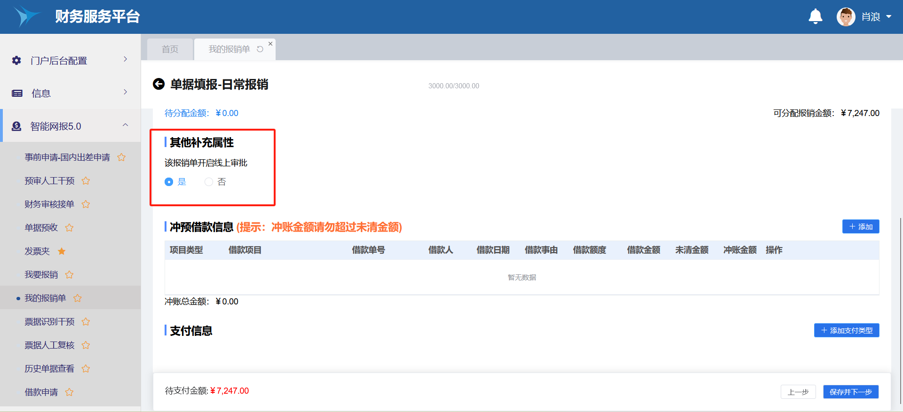

⑥冲预借款信息：有冲销借款的单据点击右上角的“添加”按钮选择需要冲销的单据。

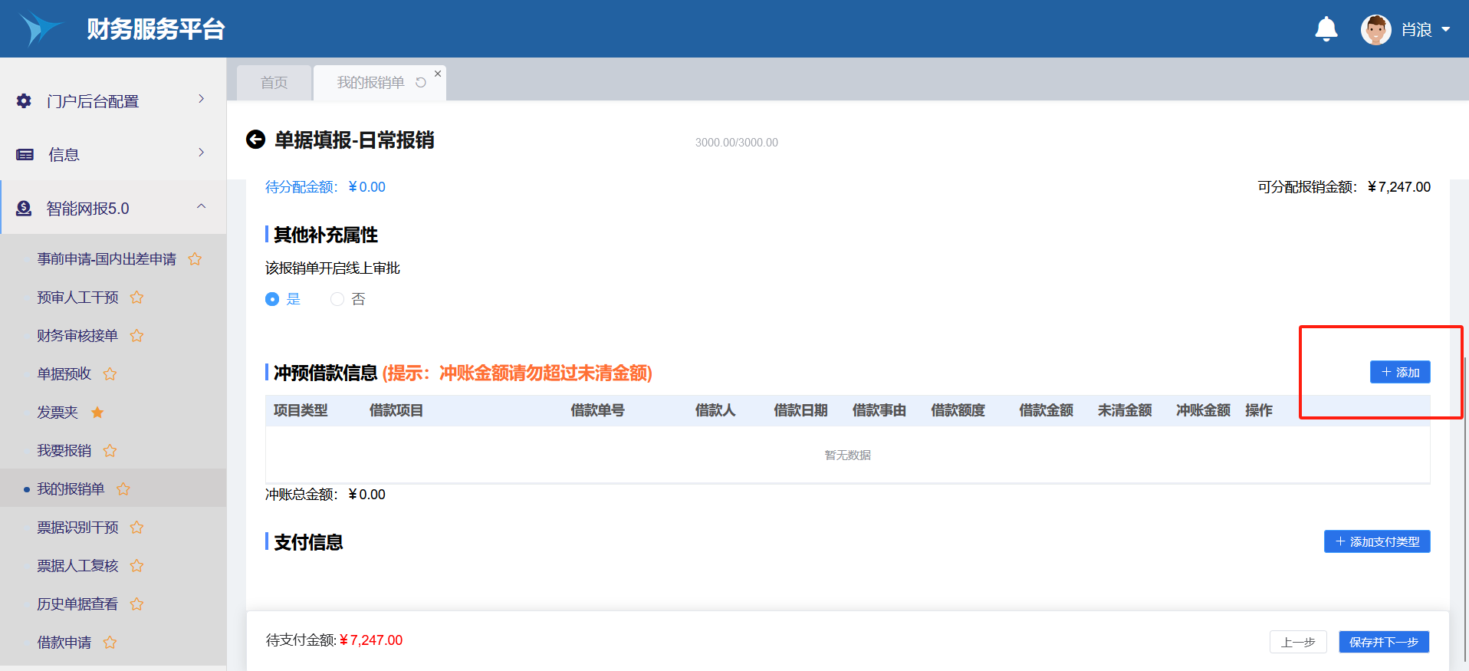

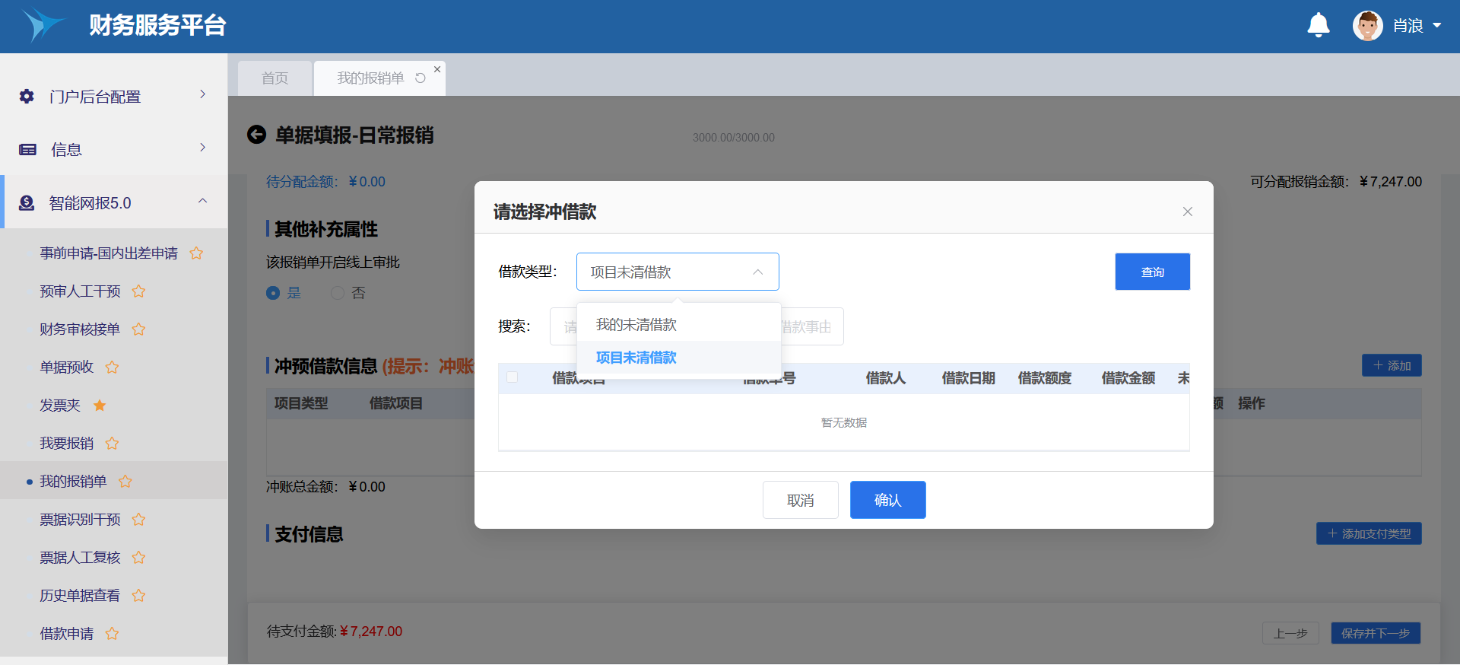

⑦支付信息：右上角选择“添加支付类型”。多人报销的情况下可以根据系统支付信息的顺序做好表格再点击“导入”按钮导入系统，也可以点击新增手工填写全部人员支付信息。点击“全部填入”按钮自动输入全部报销金额，用途可根据需求进行填写。

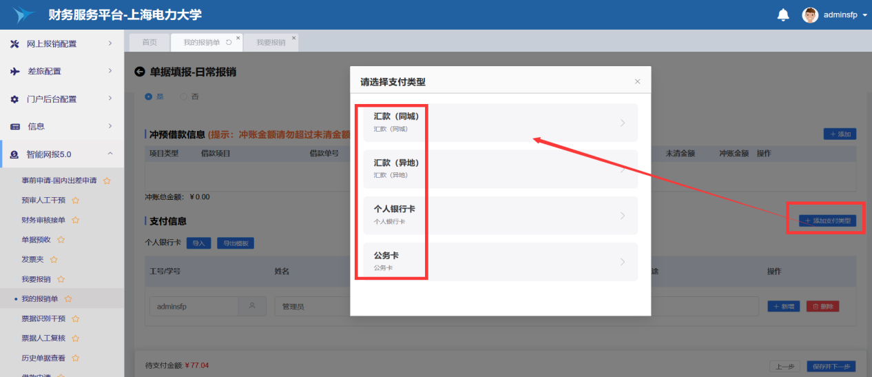

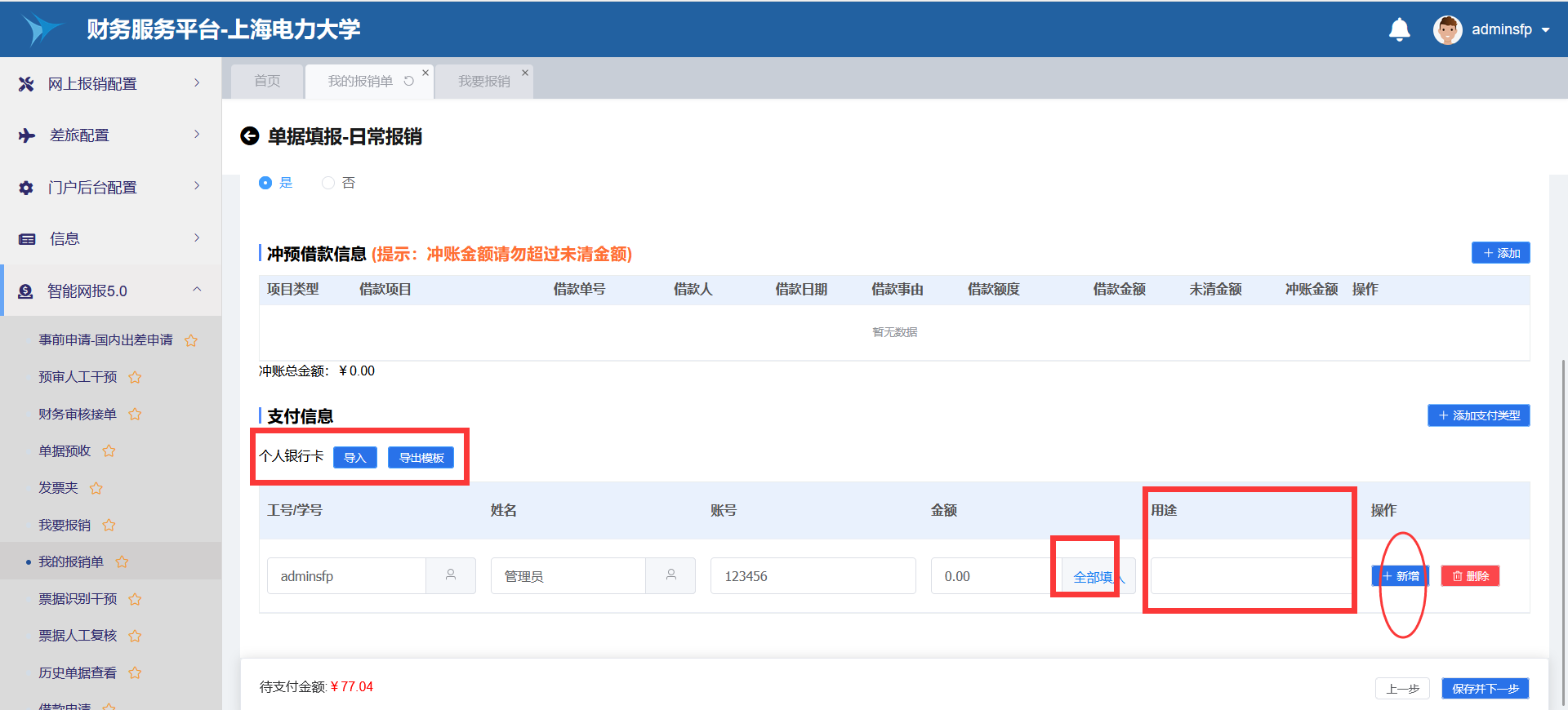

⑧点击“保存并下一步”后会根据填报人是否是项目负责人弹出加签人，报销人若是项目负责人则需填写加签人，如果金额超20万则还需添加“分管校领导”，如果金额超50万系统自动加签总会计师。提示选择“加签人”、“分管校领导”则必须选择，否则无法进入审批流。

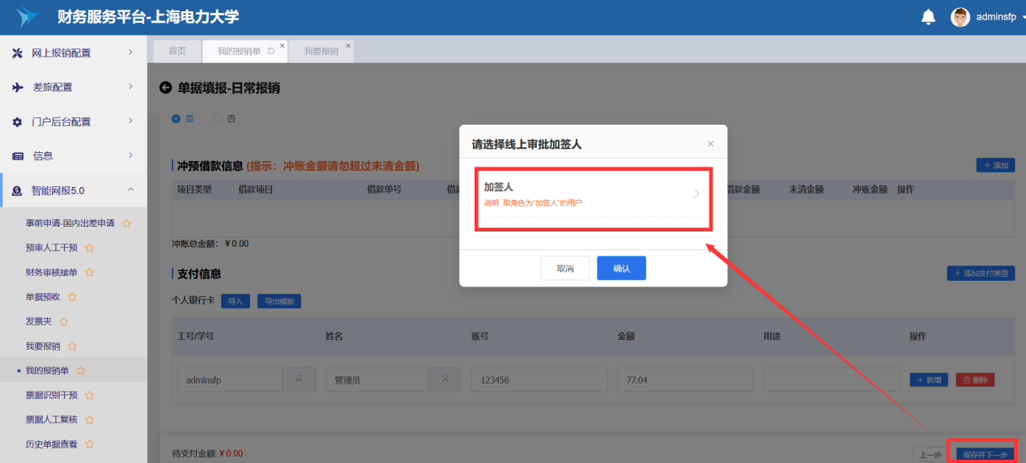

⑨提交单据后会显示预审单据信息，进行提交预审即可，预审通过之后会自动进入审批流。

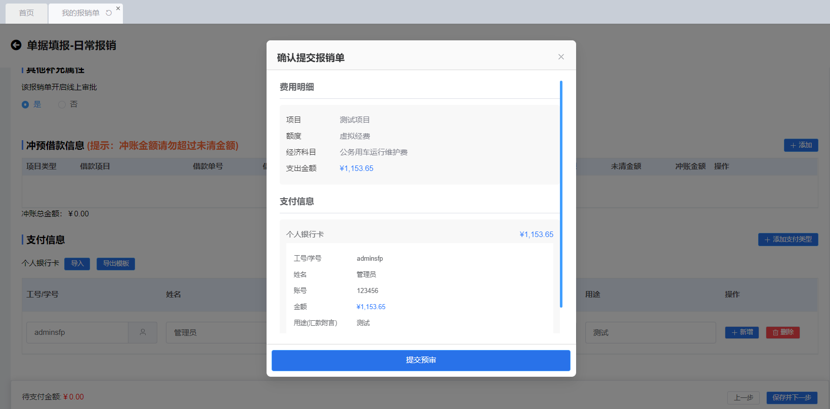

### （2）差旅报销

①报销人信息：系统自动带出无需填写，只需要填写报销事由。

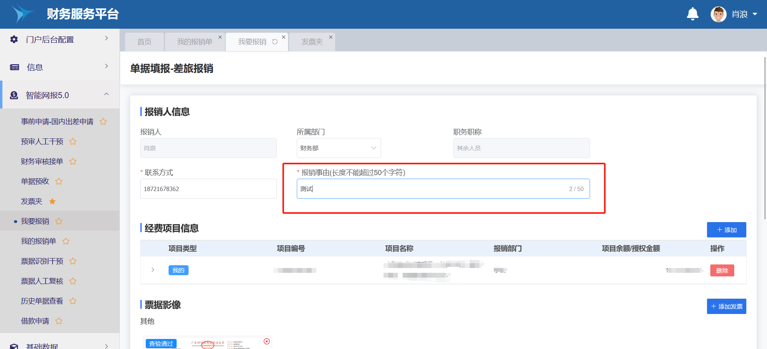

②上传发票、附件规则跟日常报销一致。

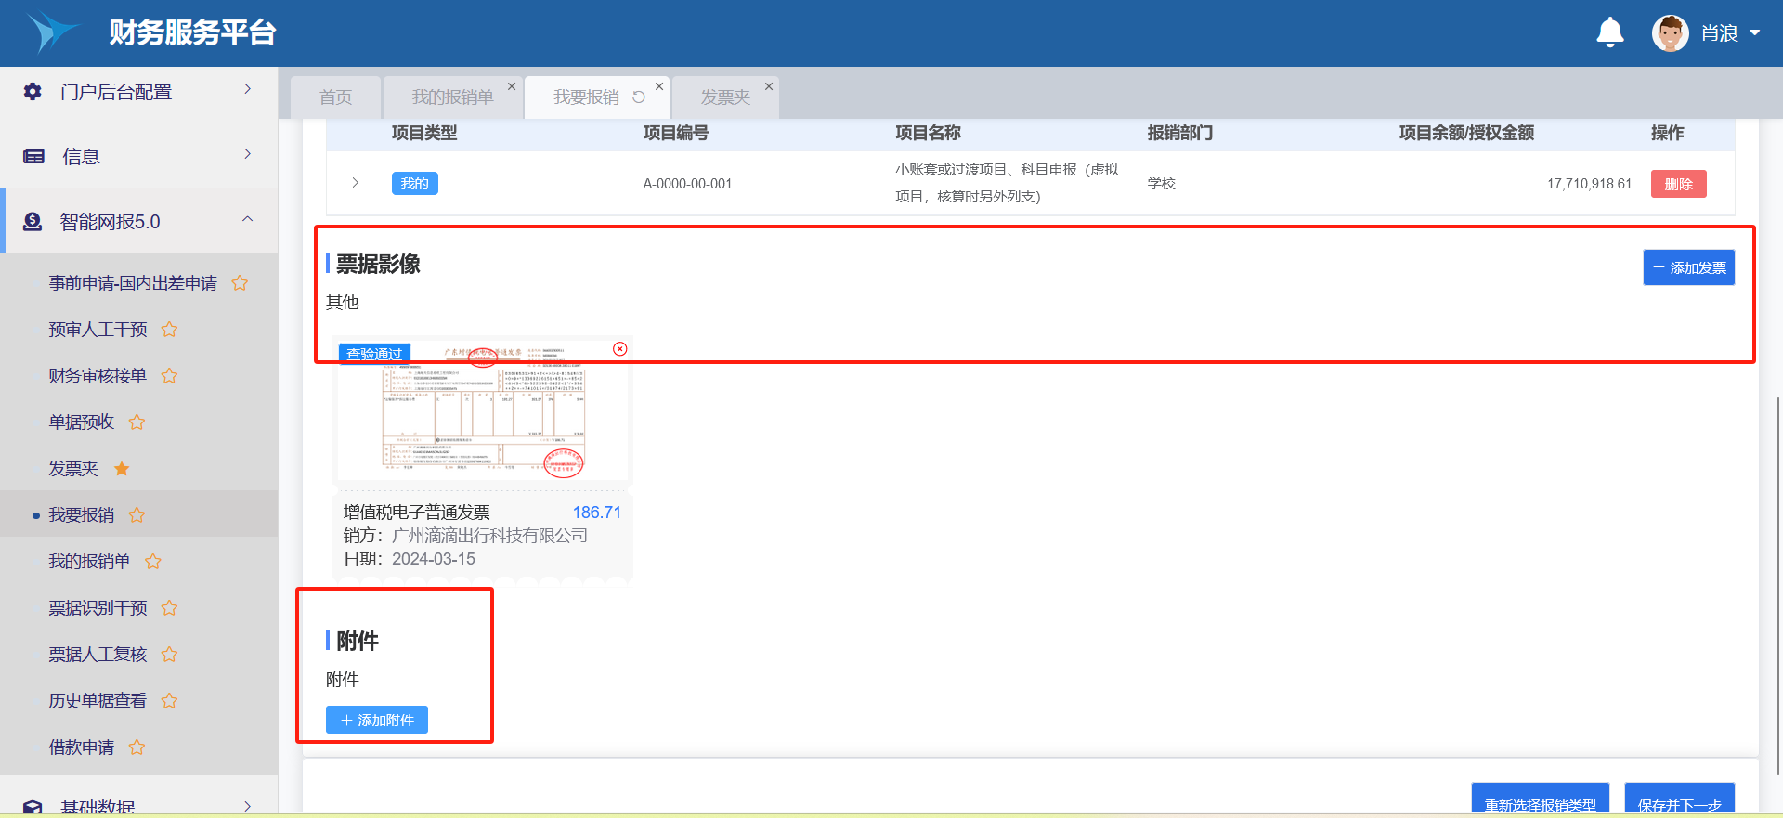

③补贴方式

“直接补贴”表示需要交通补贴、伙食补贴。

“实报实销”表示只报销上传的发票金额，不需要补贴。

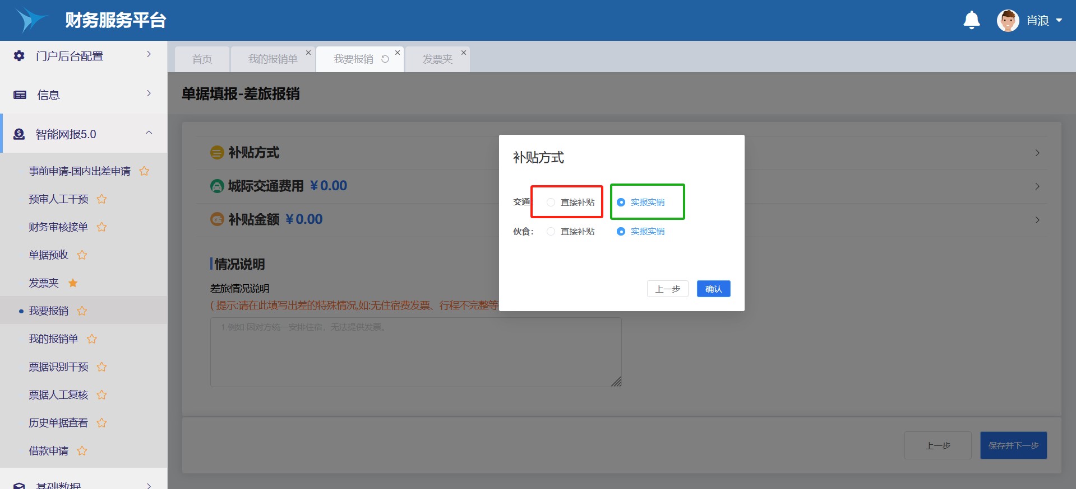

④修改补贴方式：点击“补贴方式”→“修改”。

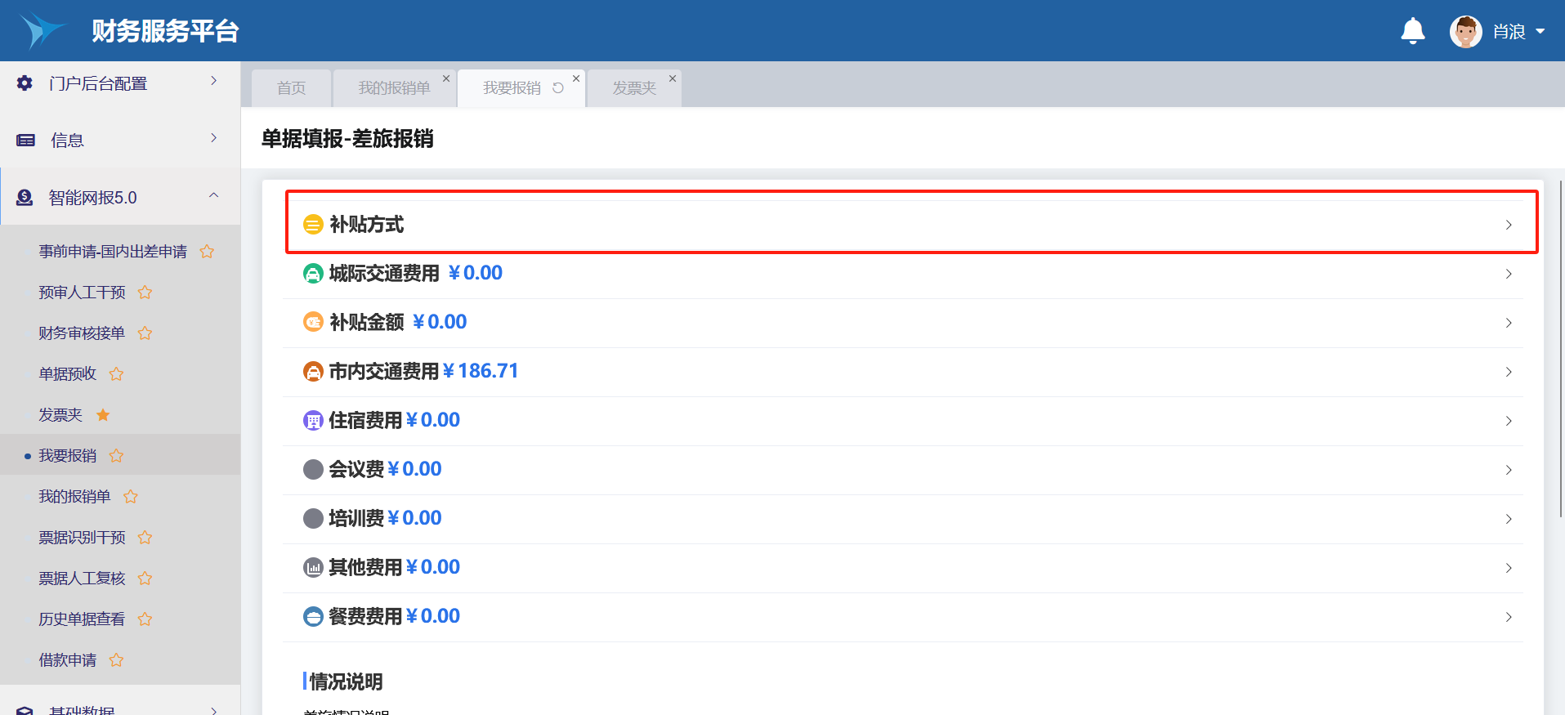

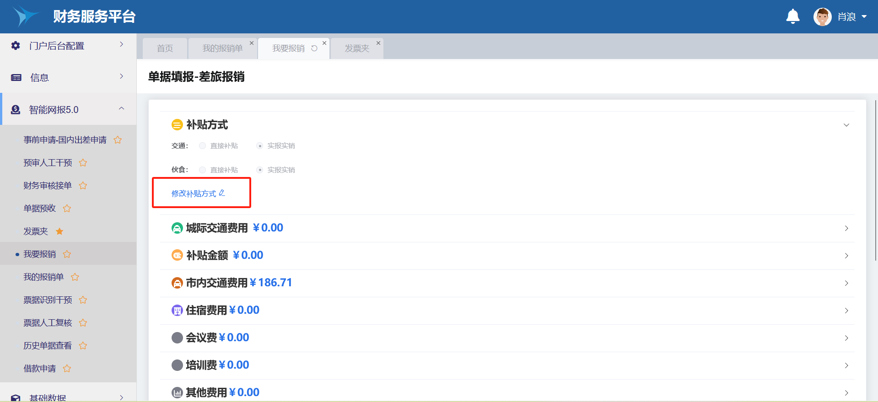

⑤添加行程：如果上传行程单、动车票等票据系统会自动生成差旅行程，没上传类似的票据则需要手工补充。系统根据差旅行程计算补贴金额，因此行程是必填项。

点击“城际交通费用”→“补填行程”，出差人比较多的情况可以导出模板按照模板的字段整理表格再导入，也可以手工填入一条信息后用复制的功能进行修改其他的行程信息。

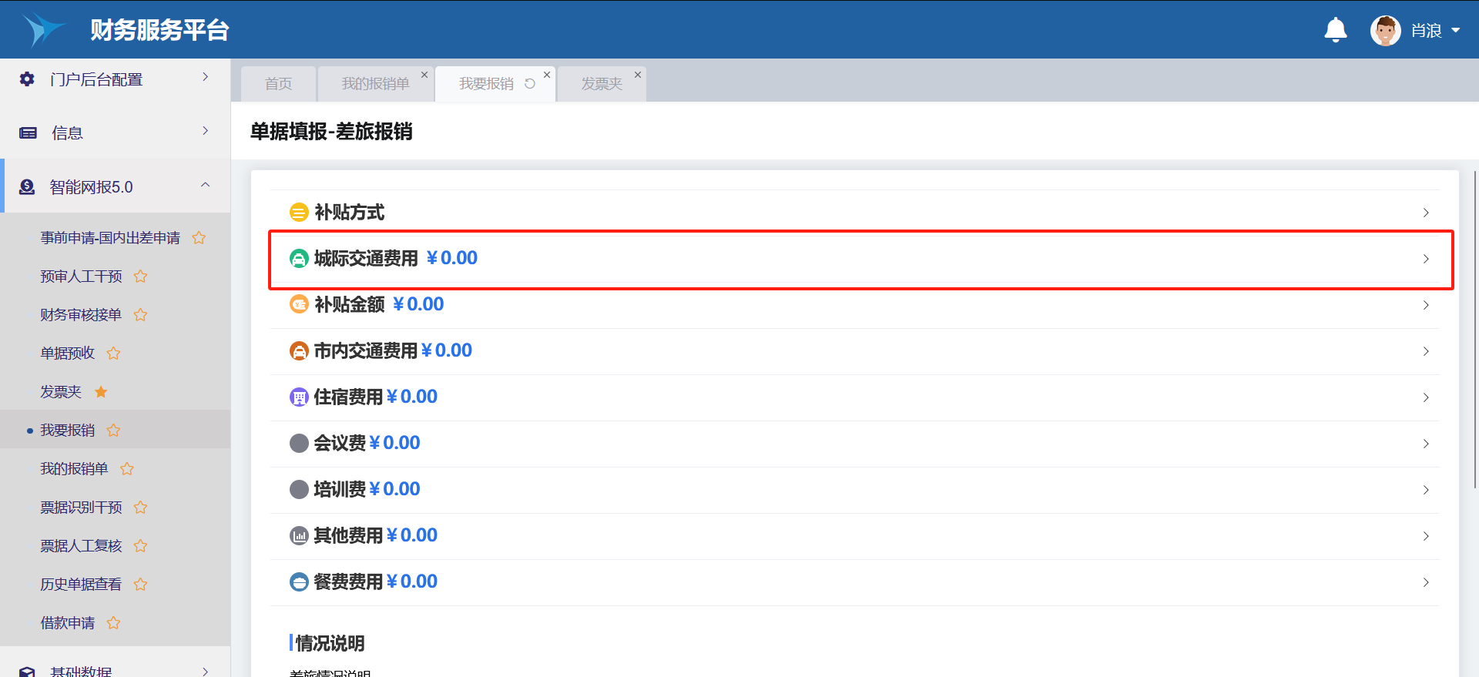

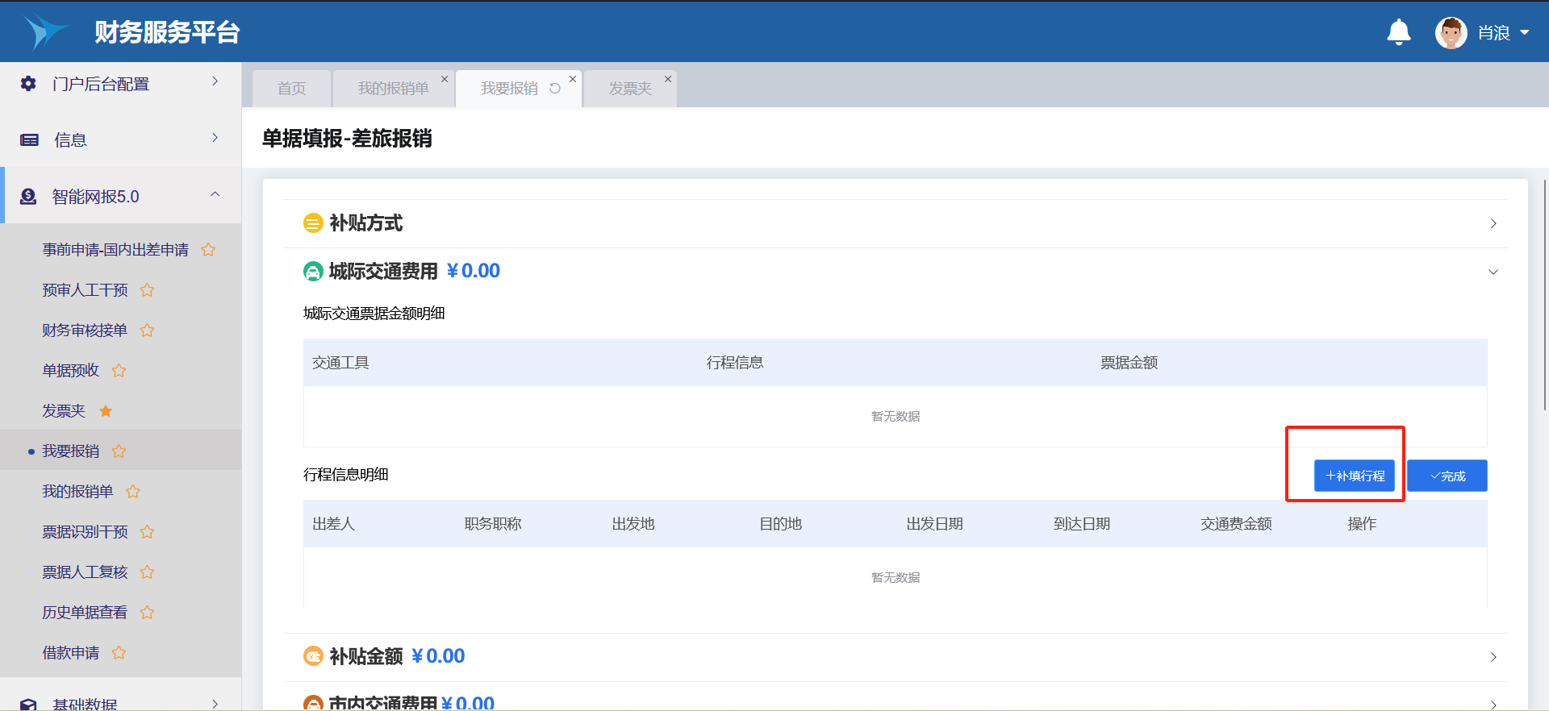

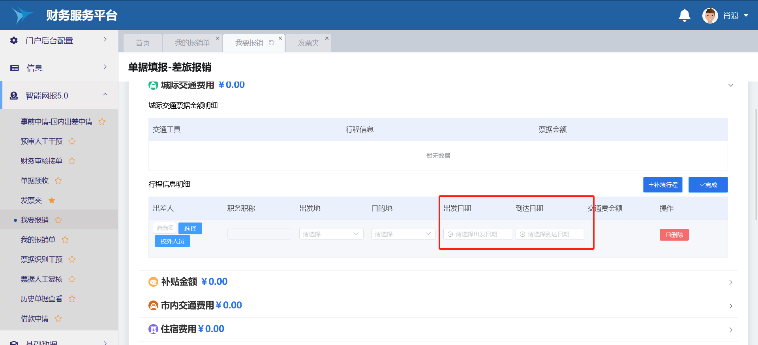

注意：“到达日期”填到达目的地的时间，不需要像旧系统那样填写返程时间，一位出差人应有往返两条差旅行程。

⑥补贴金额：需要交通、伙食补贴默认为“否”。只需要往返两天的补贴就选择“是”。

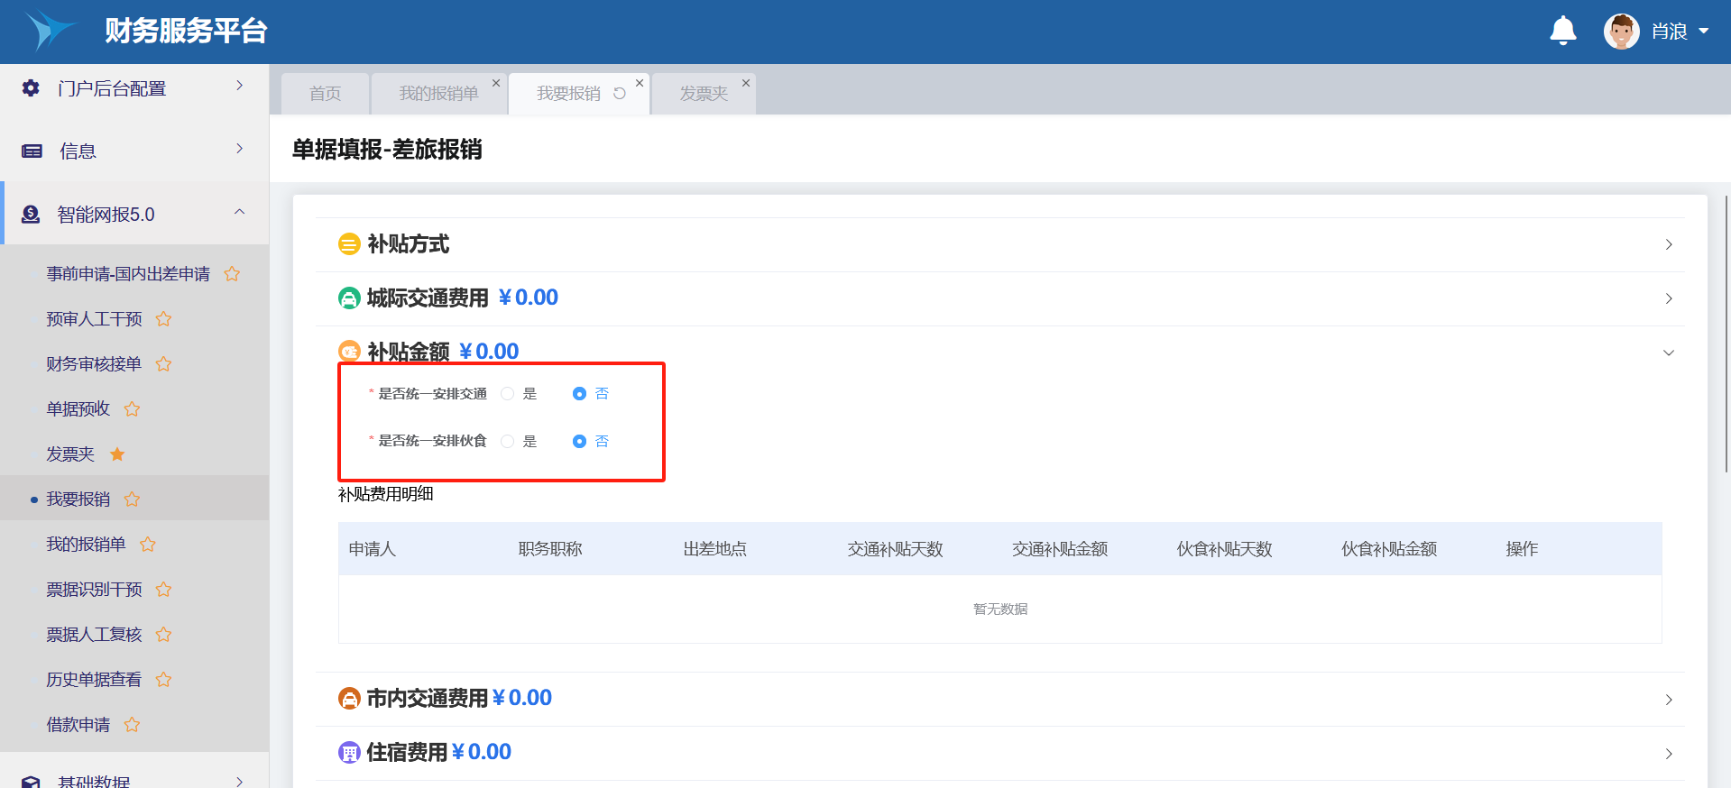

注意：点开菜单栏可以查看相对应的明细。

⑦没有住宿费发票或者差旅行程不完整等情况需要填写说明。填完全部信息即可进行“保存并下一步”。

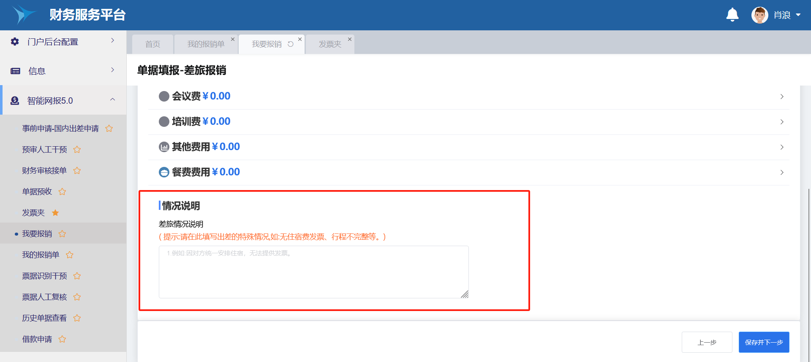

⑧其他补充属性：系统默认进行线上签批，需要线下签批改成“否”。

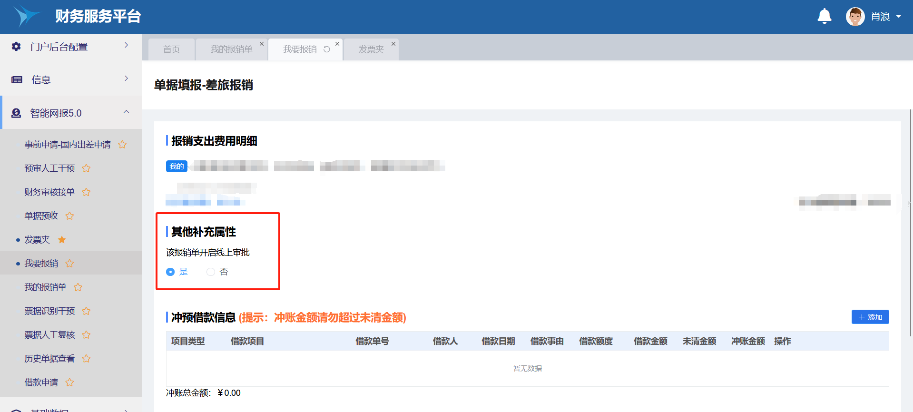

⑨冲预借款信息：有冲销借款的单据点击右上角的“添加”按钮选择需要冲销的单据。

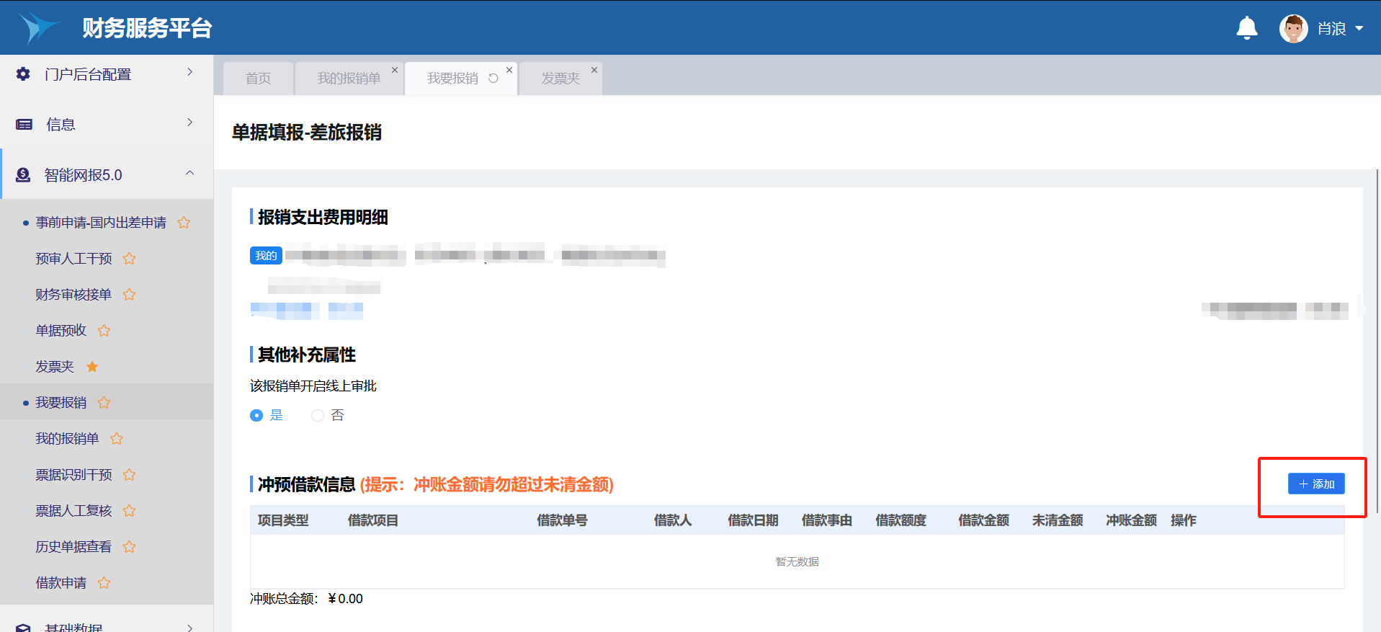

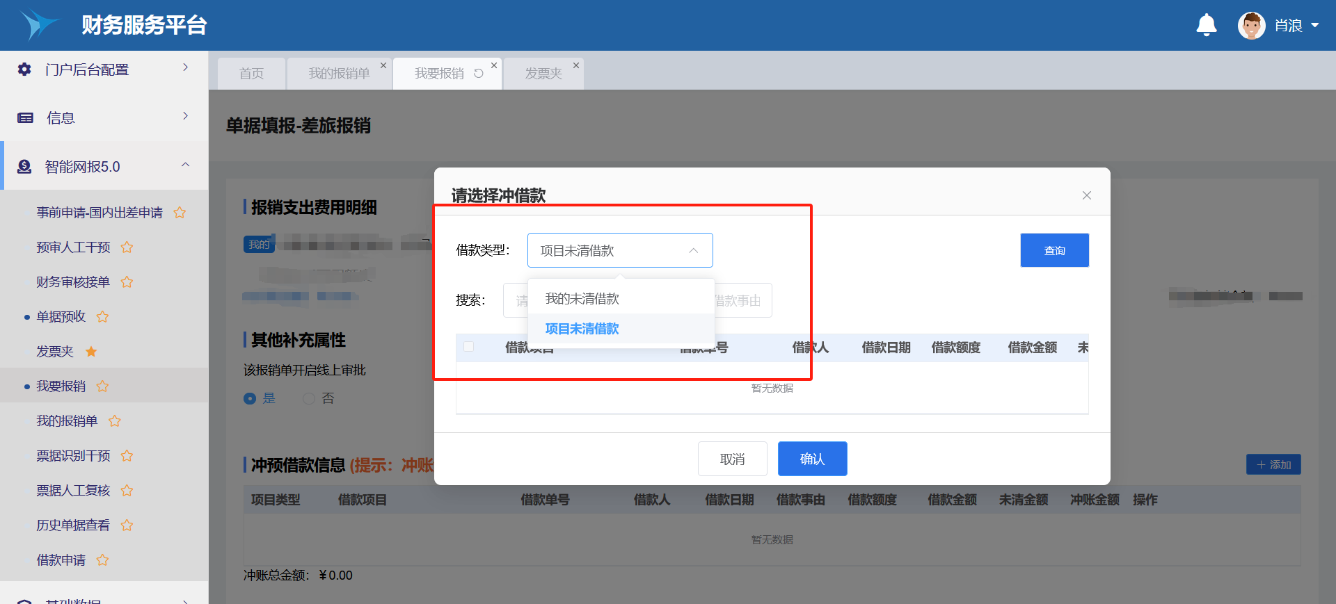

⑩支付信息：填写规则跟日常报销一致。

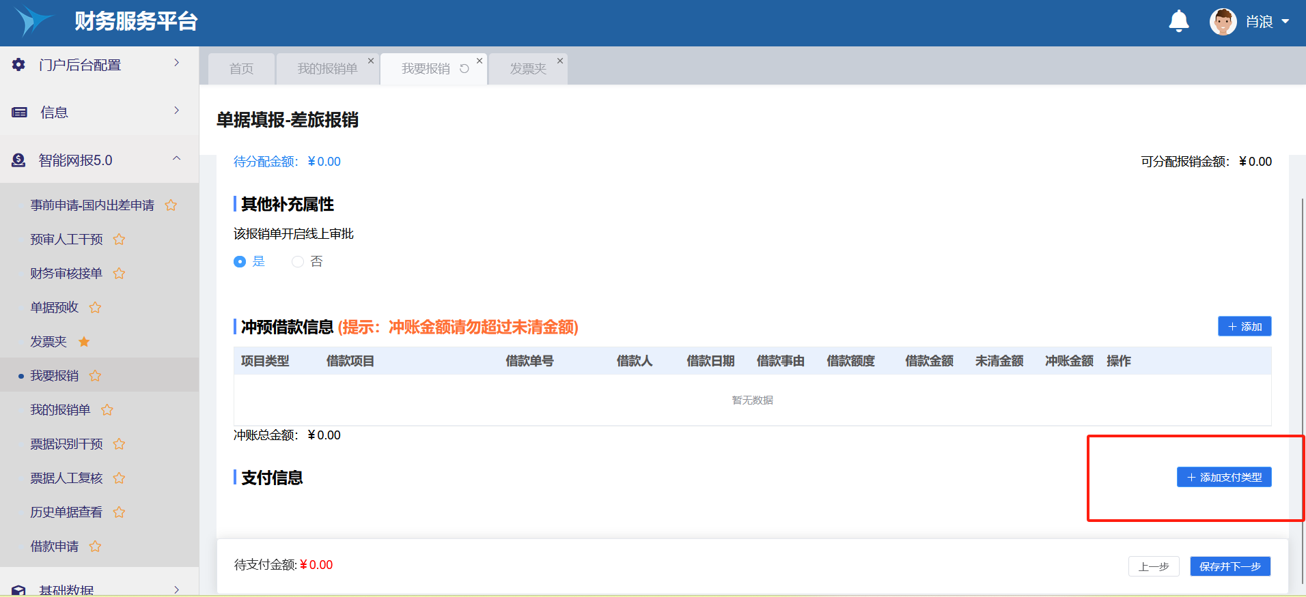

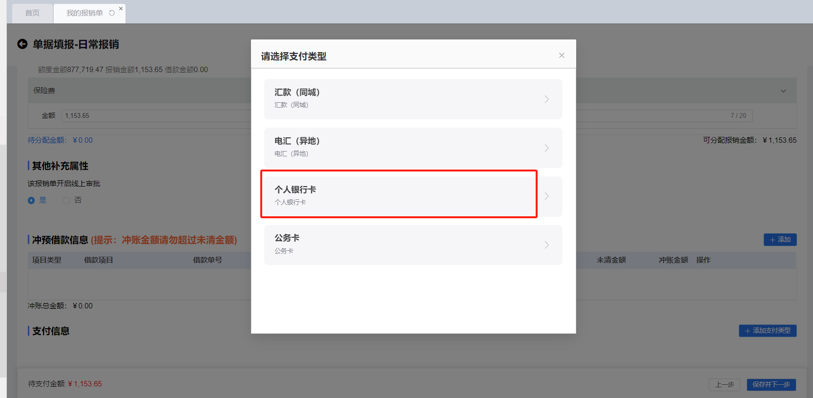

点击“保存并下一步”后，不需要加签人的自动进行下一步。提示选择“加签人”、“分管校领导”则必须选择否则无法进入审批流。

### （3）特殊票据报销

特殊票据涉及内转单、国外票据等。上传特殊票据需要手工输入报销金额，点击图像下方“修改”按钮，进入发票详情页滚动鼠标，找到金额，输入金额后点击保存。特殊票据报销规则与日常报销一致。

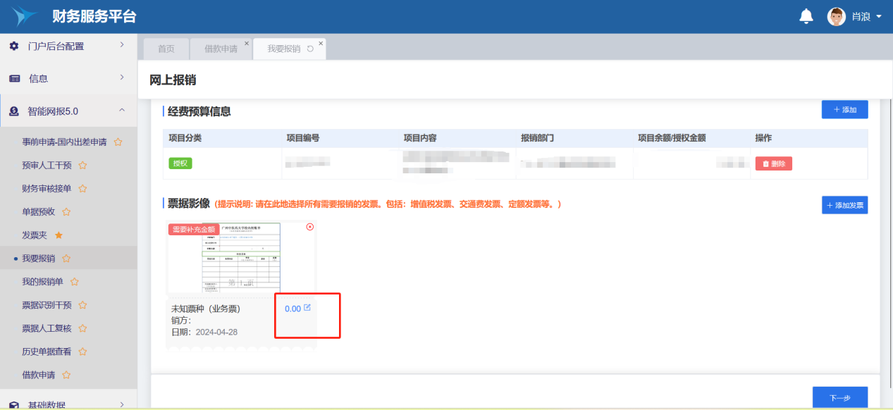

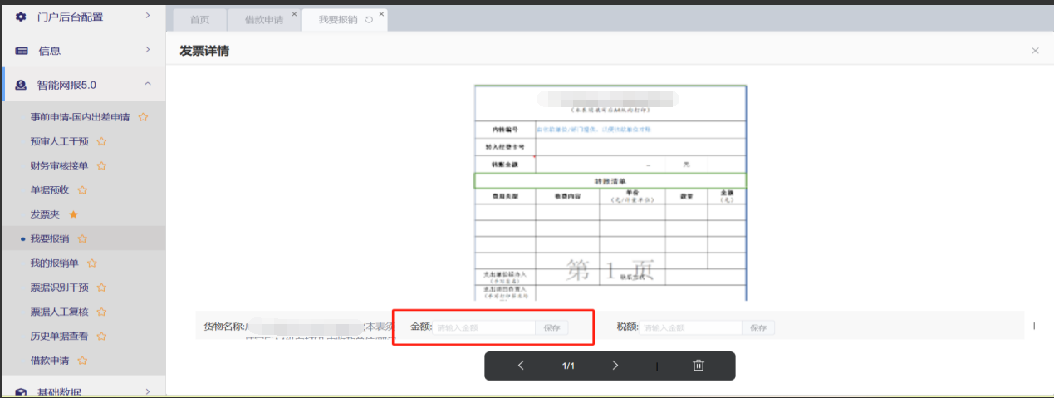

## 借款申请

点击“借款申请”进行借款。

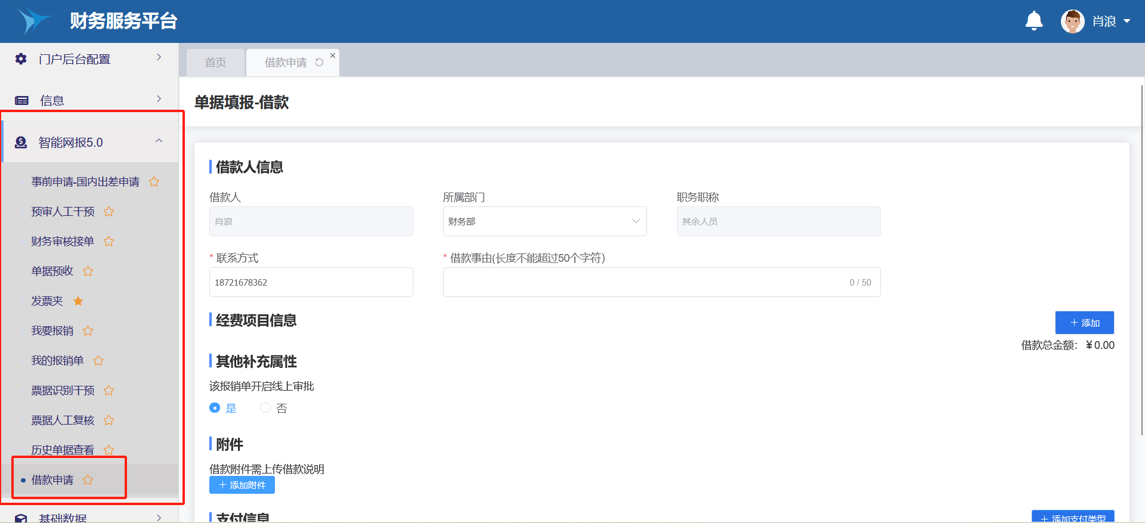

①经费项目信息：右上角“添加”按钮添加项目。

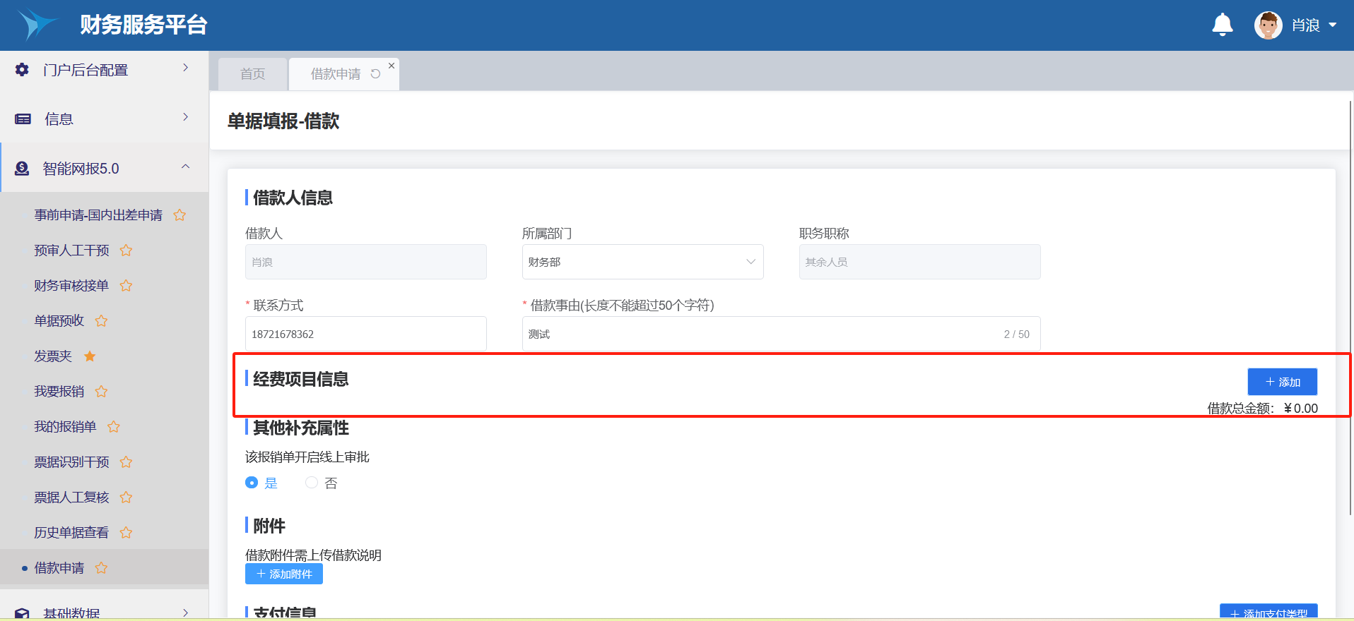

选择经费项目后出现下图界面。

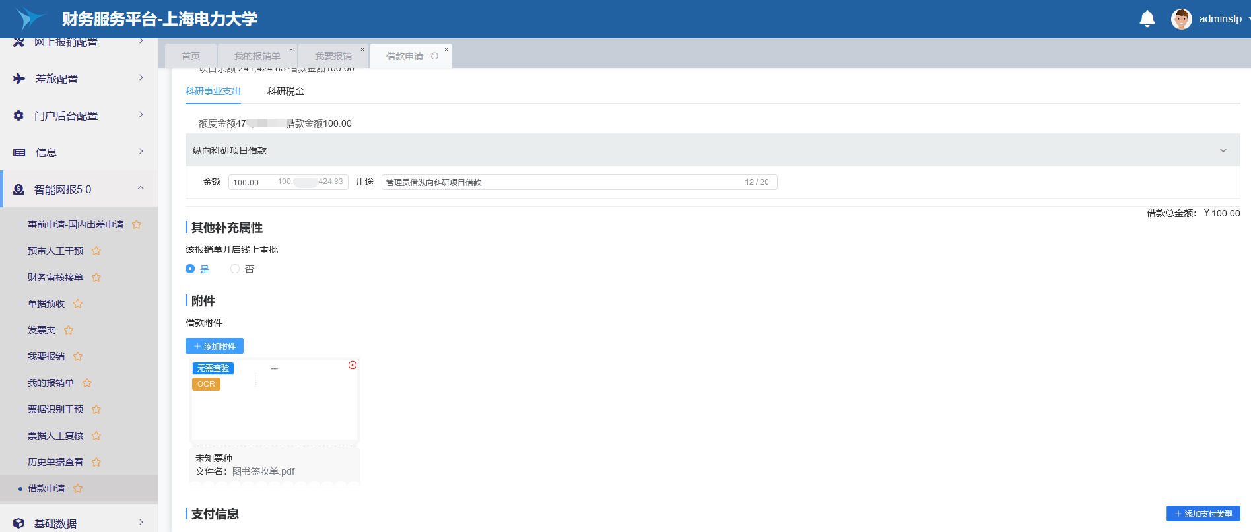

②其他补充属性：默认进行线上签批“是”，若要修改为线下签批改成“否”。

③附件：“添加附件”按钮上传附件。

④支付信息：根据情况选择添加支付类型。

## 我的报销单

输入报销单号可以快速查找已存在的报销单，也可以根据其他条件查询。

（1）“查看”：只能浏览查看，不能修改单据内容。

（2）“单据跟踪”：查看单据到哪一个流程。

（3）“预审报告”：查看单据预审不通过的原因，根据提示补充材料。

（4）“预约撤回”：在财务处预收前经办人都可以撤回单据进行修改。

（5）“PDF打印”：单据审批全部完后才能进行打印。

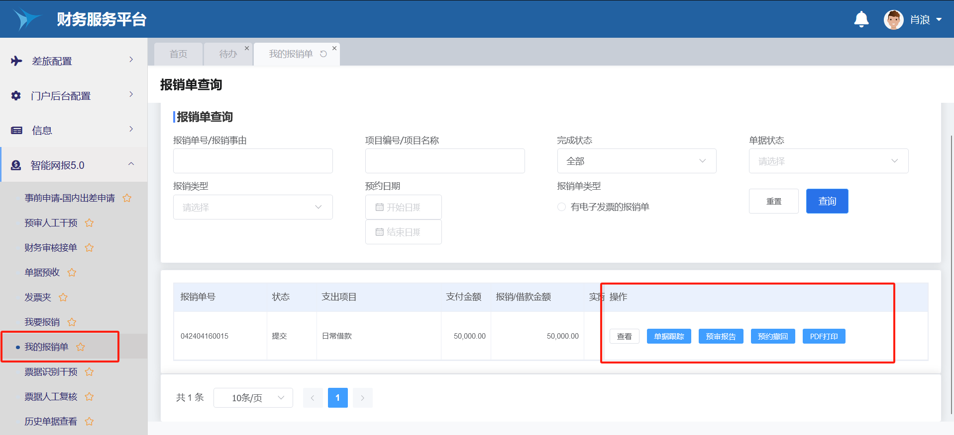

## 6、审批

（1）智能网报首页“待办事件”板块内有显示待审批的单据，点击单据可以直接进行审批。

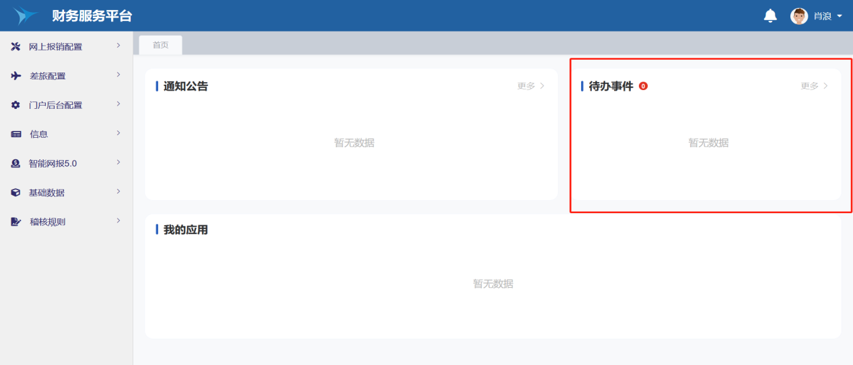

（2）菜单栏“信息”→“待办”→“待办事项”也可以找到需要审批的单据。

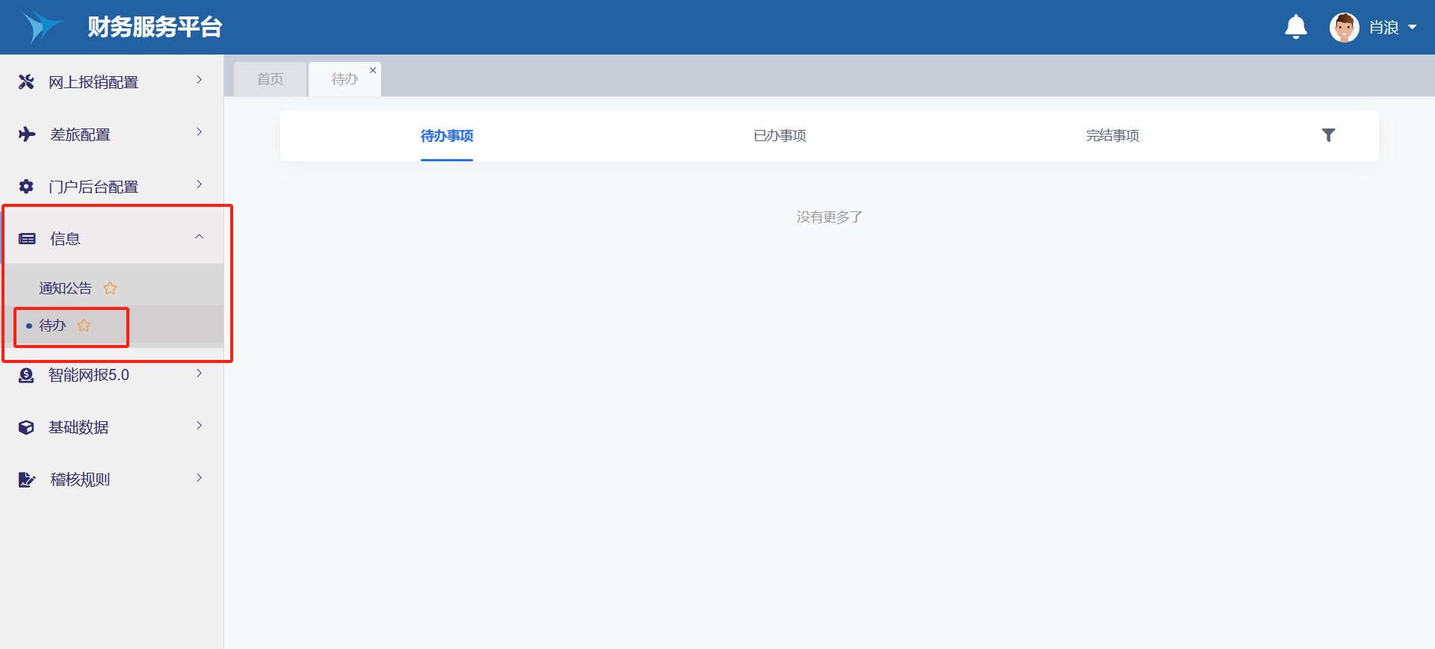

（3）通过“线上审批”按钮也可进行审批（同薪资审批一致）。

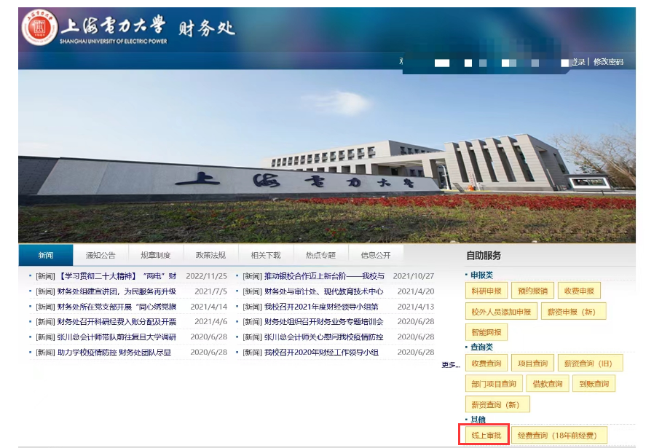

# 三、系统升级后的新功能

1. 发票邮箱：在我的票夹里面有一个邮箱，每个教工都有一个指定的邮箱，发票上传到指定邮箱后会自动识别真伪，报销时直接获取邮箱里面的发票即可。
2. 票夹授权：自己新建的票夹上传发票后，可以把票夹授权给其他人进行报销。
3. 票据影像：只允许上传发票，其他附件只能上传到附件功能里面。
4. 报销类型：日常报销和差旅报销合并在一起，根据发票识别后选择报销类型。
5. 核算科目：选择报销类型后根据发票识别出来的内容进行选择核算科目，如发票有三条明细内容，三条内容可能识别出来对应的科目不一样的情况，就需要报销人按照每一条发票内容选择科目，因为有发票对应多个核算科目，项目对应多个核算科目，这种交叉使用的时候就需要选择。
6. 支付信息：支付信息可以批量导入。
7. 单据撤销：单据在财务没有预收之前经办人可以自行撤销单据。
8. 差旅补贴方式：自行选择补贴方式，实报实销或者是只要伙食补贴或者交通补贴。
9. 差旅报销：无住宿费发票必须填写情况说明。
10. 发票识别：填报报销单项目没有预算或者额度，或者额度不允许报销某一类发票时选择上传发票是找不到票的，如交通费发票，选择项目后，项目下面的额度没有差旅费的额度，那么就选不到交通费的发票，因为其他额度是不允许报销交通费的发票。
11. 审批撤回：每个审批节点审批后都可以自行撤回审批。
12. 登录：手机端和PC端可以同时登录。